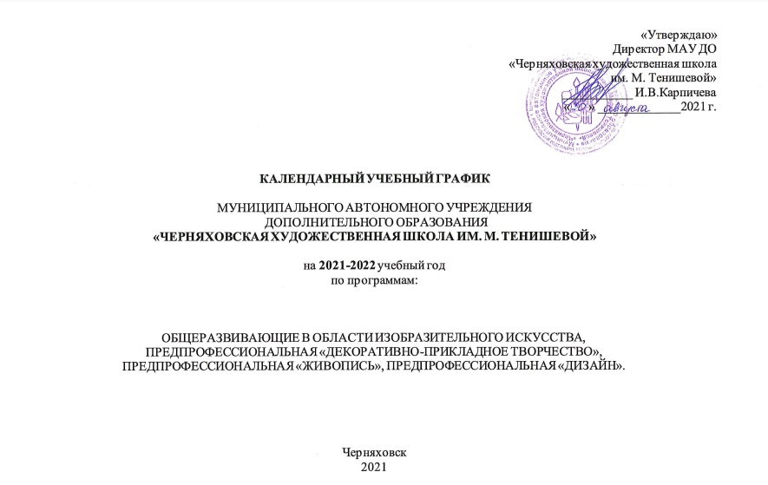

Пояснительная записка к календарному учебному графику МАУ ДО «Черняховская детская художественная школа им. М. Тенишевой» на 2021-2022 учебный год.
Министерства образования и науки Российской Федерации от 29.08.2013 г. № 1008 «Об утверждении порядка организации и осуществления образовательной деятельности по дополнительным общеобразовательным программам», а также следуя «Рекомендациям по организации образовательной и методической деятельности при реализации общеразвивающих программ в области искусств» (письмо Министерства культуры Российской Федерации от 21.11.2013 г. № 191-01-39/06-ГИ) МАУ ДО «Черняховская художественная школа им. М. Тенишевой» в 2020-2021учебном году реализует образовательный процесс в рамках дополнительной общеразвивающей программы в области изобразительного искусства (1-4 год обучения), а также дополнительной адаптированной общеразвивающей программе в области изобразительного искусства (1-3 год обучения в подготовительных группах).
В соответствии с Федеральным Законом от 26.12.2012 г. № 273-ФЗ «Об образовании в Российской Федерации», вступившим в силу с 01.09.2013 г., и в соответствии с федеральными государственными требованиями к дополнительной предпрофессиональной общеобразовательной программе в области изобразительного искусства «Живопись», утвержденными приказом Министерства культуры Российской Федерации от 12.03.2012 г. № 156, в соответствии с приказом от 9 августа 2012 г № 855 об утверждении ФГТ к к минимуму содержания, структуре, условиям и сроку реализации к дополнительной предпрофессиональной общеобразовательной программы в области изобразительного искусства «Дизайн» , в соответствии с ФГТ в области декоративно-прикладного искусства «Декоративно-прикладное творчество» от 12.03.2012 № 159 устанавливающими обязательные требования к минимуму содержания, структуре, условиям и сроку реализации дополнительных предпрофессиональных общеобразовательных программ МАУ ДО «Черняховская художественная школа им. М. Тенишевой» в 2020-2021 учебном году реализует образовательный процесс в рамках трех предпрофессиональных программ «Живопись» (1-5-й годы обучения, 1-8-й годы обучения), «Дизайн» (1-5-й годы обучения) и «Декоративно-прикладное творчество» (1-5-й годы обучения,1-8-й годы обучения).

Для Школы установлена шестидневная учебная неделя.
Продолжительность учебных занятий для групп/классов, обучающихся по ДОП в области изобразительного искусства составляет 34 учебные недели. Продолжительность учебных занятий для групп/классов, обучающихся по ДПОП в области изобразительного и декоративно-прикладного искусств составляет 33 учебные недели.

1. Дата начала учебного года: для подготовительных 1-х классов, 2-6-х классов, групп школьников — с 01 сентября 2020 г; для 0-х групп — с 07 сентября 2020 г.

2. Расписание уроков для подготовительных классов.
Длительность академического часа составляет 30 минут, перемен — 10 минут.

I СМЕНА
1 урок: 08:30—09:00
2 урок: 09:10—09:40
3 урок: 09:50—10:20
4 урок: 10:30—11:00
5 урок: 11:10—11:40
Проветривание и влажная уборка помещений: 12:10—14:00

II СМЕНА
1 урок: 14:00—14:30
2 урок: 14:40—15:10
3 урок: 15:20—15:50
4 урок: 16:00—16:30
5 урок: 16:40—17:10
6 урок: 17:20—17:50
7 урок: 18:00—18:30

Расписание уроков для основных (старших) классов Школы.
Длительность академического часа составляет 40 минут, перемен — 10 минут.

I СМЕНА
1 урок: 09:00—09:40
2 урок: 09:50—10:30
3 урок: 10:40—11:20
4 урок: 11:30—12:10

Проветривание и влажная уборка помещений: 12:10-14:00

II СМЕНА
1 урок: 15:00—15:40
2 урок: 15:50—16:30
3 урок: 16:40—17:20
4 урок: 17:30—18:10
5 урок: 18:20—19:00
6 урок: 19:10—19:50

3. Период каникул на 2020—2021 учебный год:
Осенние: 25 октября — 31 октября (7 дней)
Зимние: 27 декабря — 09 января (14 дней)
Весенние: 21 марта — 27 марта (7 дней)

4. Выходные дни по случаю общегосударственных праздников (в течение учебного периода, в соответствии с производственным календарем на 2021 г. по шестидневной рабочей неделе):
сокращенные и праздничные (выходные) дни 2021 г.: 3 ноября –сокращенный рабочий день, 4 ноября — праздничный выходной день; 31 декабря — праздничный выходной день.
сокращенные и праздничные (выходные) дни 2022 г.:
1, 2, 3, 4, 5, 6, 7, 8 ,9 января — праздничные дни;
22 февраля — сокращенный рабочий день;
23 февраля — праздничный выходной день;
7 марта — сокращенный рабочий день;
8 марта — праздничный выходной день;
30 апреля — сокращенный рабочий день;
2 мая — праздничный выходной день;
9,10 мая — праздничный выходной день;
11 июня — сокращенный рабочий день;
13 июня — праздничный выходной день.

5. Окончание учебного года:
а. для учащихся по ДОП в области изобразительного искусства (срок обучения – 3 года) — 22 мая 2022 г.;
б. для учащихся по ДОП в области изобразительного искусства (срок обучения — 4 года) — 22 мая 2022 г.;
в. для учащихся по ДОПП «Декоративно-прикладное творчество» , «Живопись» и «Дизайн» (срок обучения 8 лет) — 15 мая 2022 г.
г. для учащихся по ДОПП «Декоративно-прикладное творчество» , «Живопись» и «Дизайн» (срок обучения 5(6) лет) — 22 мая 2022 г.
6. Проведение промежуточной аттестации. Перед выходом на каникулы (осенние, зимние, весенние, летние) в конце каждой четверти (I, II, III, IV) учащимся выставляются дифференцированные оценки в журнал.

7. Проведение итоговой аттестации осуществляется в соответствии с календарным графиком и учебными программами. Итоговая аттестация осуществляется в 4,5-х, 8-х и Профессиональном классах в зависимости от учебной программы.

8. Пленэрная практика проводится в соответствии с Положением о пленэре и учебными программами. Срок реализации учебной практики: 1-2 недели / 7-14 дней по 4 академических часа в день без учета выходных (суббота, воскресенье). Рамки проведения пленэра 2021 г.: 23 мая — 05 июня 2022 г.

9. Прием заявлений на обучение в МАУ ДО «Черняховская художественная школа им. М. Тенишевой» с датами возможного дополнительного набора учащихся осуществляется в период: 01 мая — 30 сентября 2020 г.

10. Проведение вступительных испытаний осуществляется в соответствии с частью 6 статьи 83 Федерального закона от 29 декабря 2012 г. № 273-ФЗ «Об образовании в Российской Федерации», Приказом Министерства культуры Российской Федерации от 14 августа 2013 г. № 1145 «Об утверждении порядка приема на обучение по дополнительным предпрофессиональным программам в области искусств», Уставом Школы и предназначено для поступающих в 1-е классы на предпрофессиональные программы в возрасте с 6,5- 9 лет на срок обучения 8-9 лет и 10 до 12 лет на срок обучения 5-6 лет.

В связи с непредвиденными обстоятельствами (эпидемия гриппа, новая коронавирусная инфекции, возможный карантин, прочие обстоятельства) Школа оставляет за собой право вносить изменения в ранее установленные сроки и иные даты учебного процесса.

Календарный учебный график утвержден директором Школы (Приказ № 20-ОД от 30.08.2021 г.)

Перечень календарных графиков на 2021—2022учебный год и сроки реализации программ:

1. по ДОП в области изобразительного искусства «Основы изобразительного искусства» — 3 года;
2. по ДОП в области изобразительного искусства «Основы изобразительного творчества» — 4 года;
3. по ДООП в области изобразительного искусства «Азбука искусства» – 2 года;
4. по ДПОП в области изобразительного искусства «Живопись» — 5 лет, по ДПОП в области декоративно-прикладного искусства «Декоративно-прикладное творчество» — 5 лет, (с дополнительным годом обучения — 6 лет) и по ДПОП в области изобразительного искусства «Дизайн» — 5 лет;
5. по ДПОП в области изобразительного искусства «Живопись» — 8 лет, по ДПОП в области декоративно-прикладного искусства «Декоративно-прикладное творчество» — 8 лет;

